**Авхимович Алексей Павлов? (Auchimowicz Alexij)**

13 февраля 1788 г – крещение (НИАБ 136-13-894, лист 4, №19/1788-р (ориг)).

**НИАБ 136-13-894:** Лист 4. **Метрическая запись №19/1788-р (ориг).**

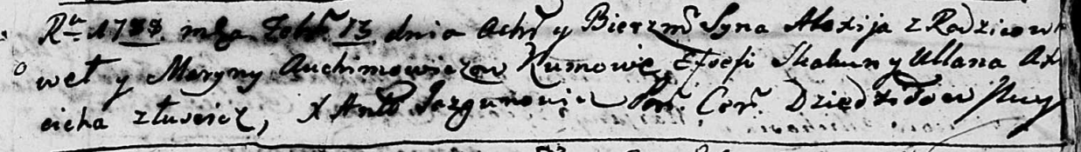

Дедиловичская Покровская церковь.13 февраля 1788 года. Метрическая запись о крещении.

Auchimowicz Alexij – сын родителей с деревни Лустичи.

Auchimowicz Paweł? – отец.

Auchimowicz Maryna – мать.

Skakun Efsefi - кум.

Axiucicha Ullana - кума.

Jazgunowicz Antoniusz – ксёндз.